Минобрнауки России

Федеральное государственное бюджетное образовательное учреждение

высшего образования

«САРАТОВСКИЙ национальный исследовательский ГОСУДАРСТВЕННЫЙ УНИВЕРСИТЕТ ИМЕНИ Н.Г. ЧЕРНЫШЕВСКОГО»

Кафедра информатики и программирования

Отчет по дисциплине «компьютерные сети».

студента 3 курса 342 группы  
направления 02.03.02 Математическое обеспечение и администрирование информационных систем

факультета компьютерных наук и информационных технологий

Мартышина Ивана Алексеевича

Саратов 2020

**СОДЕРЖАНИЕ**

**Лабораторная работа 1** 3

**Задание 1. Основы IP-адресации** 3

**Задание 2. Определение частей IP- адресов** 4

**Задание 3. IP-адреса хостов допустимые в коммерческих сетях** 5

**Задание 4. Доставка пакетов по заданному IP-адресу** 6

**Задание 5. Адресное пространство IPv4** 6

# **Лабораторная работа 1**

## **Задание 1. Основы IP-адресации**

1. Сколько октетов в IP - адресе?

**Ответ**: 4.

1. Сколько битов в октете?

**Ответ**: 8.

1. Сколько бит в маске сети?

**Ответ**: 32.

1. В каких диапазонах десятичных и двоичных значений может быть значение первого октета IP-адресов класса "B"?

**Ответ**: Десятичные: от 128 до 191. Двоичные: от 10 000 000 до 10 111 111

1. Какие октеты представляют сетевую часть IP-адреса класса «С»?

**Ответ**: Первые три 110NNNNN, сеть, сеть, хост

1. Какие октеты представляют часть адреса хоста в IP-адресе класса «A»?

**Ответ**: Последние три

1. Какой из приведенных ниже адресов является примером широковещательного адреса для сети класса B?

|  |  |
| --- | --- |
| 1 | 147.1.1.1 |
| 2 | 147.255.255.255 |
| 3 | 147.13.0.0 |
| 4 | 147.14.255.255 |

**Ответ**: 4

1. Заполните таблицу

|  |  |  |  |  |  |
| --- | --- | --- | --- | --- | --- |
| Класс  адреса | Старшие биты первого октета | Диапазон дес. значений первого октета | Маска сети по умолч. | Количество сетей | Количество хостов (используемых адресов) в сети |
| A | 0 | 1-126 | 255.0.0.0 | 126 | 16 777 214 |
| B | 10 | 128-191 | 255.255.0.0 | 16 384 | 65 534 |
| C | 110 | 192-223 | 255.255.255.0 | 2 097 150 | 254 |
| D | 1110 | 224-239 | 224.0.0.0 | Используется для мультикастинга. | _ |
| E | 1111 | 240-255 | - | Зарезервирован для экспериментальных целей. | _ |

## **Задание 2. Определение частей IP- адресов**

1. Заполните таблицу

|  |  |  |  |  |
| --- | --- | --- | --- | --- |
| IP- адреса хостов | Класс адреса | Адрес сети | Широковещательный (broadcast) адрес | Маска подсети по умолчанию |
| 216.14.55.137 | с | 216.14.55.0 | 216.14.55.255 | 255.255.255.0 |
| 123.1.1.15 | а | 123.0.0.0 | 123.255.255.255 | 255.0.0.0 |
| 150.127.221.244 | в | 150.127.0.0 | 150.127.255.255 | 255.255.0.0 |
| 194.125.35.199 | с | 194.125.35.0 | 194.125.35.255 | 255.255.255.0 |
| 175.12.239.244 | в | 175.12.0.0 | 175.12.255.255 |  |

1. Дан IP- адрес 142.226.0.15

2.1) Чему равен двоичный эквивалент второго октета?

**Ответ**: 11100010

2.2) Какому классу принадлежит этот адрес?

**Ответ:** B

2.3) Чему равен адрес сети, в которой находится хост с этим адресом? **Ответ**: 142.226.0.0

2.4) Является ли этот адрес хоста допустимым в классической схеме адресации?   
**Ответ**:

2.5) Почему да или почему нет?

**Ответ**:

## **Задание 3. IP-адреса хостов допустимые в коммерческих сетях**

1. Заполните таблицу

|  |  |  |
| --- | --- | --- |
| IP Address | Допустимый адрес? (Да/Нет) | Почему? |
| 150.100.255.255 | нет | Находится в 255.255.0.0 |
| 175.100.255.18 | нет | Находится в 255.255.0.0 |
| 195.234.253.0 | да |  |
| 100.0.0.23 | нет | При A 23=>0 |
| 188.258.221.176 | нет | 258 не может быть, только 255 мах |
| 127.34.25.189 | нет | Значение 127 зарезервировано для организации петли устройств (для тестов) |
| 224.156.217.73 | нет | 224 не может быть А,В,С только до 223 |

## **Задание 4. Доставка пакетов по заданному IP-адресу**

1. Если отправителем пакета является компьютер А, каким компьютерам из представленных на рисунке будет доставлен пакет с адресом.

**Ответ**:

* 0.0.0.0 по умолчанию;
* 0.0.0.138 A;
* 255.255.255.255 BCDEJIJKLM;
* 150.127.255.255 BCD.

**216.14.55.137**

**216.15.50.138**

**216.14.55.138**

**216.14.55.135**

**216.15.50.132**

**216.15.50.133**

**216.15.50.134**

**150.127.221.244**

**150.127.221.247**

**150.127.221.246**

**150.127.221.248**

**216.14.55.134**

А

B

C

D

E

I

J

K

L

M

## **Задание 5. Адресное пространство IPv4**

1. Укажите сколько сетей класса A и класса C доступно в схеме нумерации IPv4

**Ответ**: A: 126 + B:16384 + C: 2097150 = 2113660

1. Сколько хостов можно адресовать в каждой сети класса A и класса C в IPv4

**Ответ**: A: 65 534 C: 254

1. Сколько всего хостов можно разместить во всех сетях класса А и класса С

**Ответ**: A: 16 777 214 + B: 65 534 + C: 254 = 16843002

1. Под размером адресного пространства понимается количество объектов, которым могут быть назначены адреса в рамках заданных правил. Поскольку в IPv4 адрес это 32-битное двоичное число, то размер этого адресного пространства 2^32.

Какую часть этого пространства занимают адреса классов А, B, C и D.

**Ответ**: Классы занимают доли: A 8/16, B 4/16, C 2/16, D 1/16.

Следовательно, их доля составляет: 8/16+4/16+2/16+1/16 = (15/16)/2^32

# **Лабораторная работа 2**

## **Задание 1.**

1. Вычислите адреса сетей хостов X и Z.

|  |  |
| --- | --- |
| **IP-адрес хоста X 200.1.1.5** | 11001000.00000001.00000001.00000101 |
| **Маска подсети 255.255.255.0** | 11111111.11111111.11111111.00000000 |
| **Адрес сети 200.1.1.0** | 11001000.00000001.00000001.00000000 |

|  |  |
| --- | --- |
| **IP-адрес хоста Z 200.1.2.8** | 11001000.00000001.00000010.00001000 |
| **Маска подсети 255.255.255.0** | 11111111.11111111.11111111.00000000 |
| **Адрес сети 200.1.2.0** | 11001000.00000001.00000010.00000000 |

2. Находятся ли хосты X и Z в одной сети класса С? **Нет**

## **Задание 2.**

1. Заполните таблицу для 4 подсетей сети класса С c маской 255.255.255.192

|  |  |  |  |  |  |
| --- | --- | --- | --- | --- | --- |
| **Номер подсети** | **Двоичное значение занятых битов подсети** | **Десятичное значение битов подсети** | **Диапазон двоичных значений битов адреса хоста (6 бит)** | **Десятичный диапазон адресов хоста в подсети** | **Допустим в классической схеме?** |
| Subnet #0 | 00 | 0 | **000000 - 111111** | **0 - 63** | **Нет** |
| Subnet #1 | 01 | 64 | **000000 - 111111** | **64 - 127** | **Да** |
| Subnet #2 | 10 | 128 | **000000 - 111111** | **128 - 191** | **Да** |
| Subnet #3 | 11 | 192 | **000000 - 111111** | **192 - 254** | **Нет** |

## **Задание 3.**

Вам выделена сеть класса B с адресом 150.193.0.0. Необходимо разбить ее не менее, чем на 50 подсетей. В каждой из подсетей должно быть не менее 750 адресов хостов.

1. Запишите двоичный эквивалент адреса 150.193.0.0?

**10010110 . 11000001 .00000000. 00000000**

1. Какие октеты и сколько бит используется для адресации сети в этом адресе?

**Первые 2 октета, используется 16 бит**

1. Какие октеты и сколько бит используется для адресации хостов в этом адресе?

**Последние 2 октета, используется 16 бит**

1. Сколько хостов можно адресовать в сети класса В?

**65543**

1. Сколько бит следует занять из части адреса, относящейся к хостам, для того, чтобы получить в сети класса В не меньше 50 подсетей, при чем в каждой не менее, чем по 750 адресов хостов?

**6 бит (50 = 110010)**

1. Какую маску подсети в двоичном представлении вы используете при заданном разбиении?

**11111111. 11111111.11111100.00000000**

1. Запишите десятичный эквивалент этой маски:

**255.255.252.0**

1. Заполните таблицу для первых семи из возможных подсетей сети класса B **150.193.0.0**, полученных заимствованием 6 битов из третьего октета адреса.

|  |  |  |  |  |  |
| --- | --- | --- | --- | --- | --- |
| **Номер подсети** | **Адрес сети** | **Маска подсети** | **Адрес подсети** | **Диапазон возможных адресов хостов** | **Широковещательный (broadcast) адрес** |
| **0** | 150.193.0.0 | 255.255.252.0 | **150.193.0.0** | **150.193.0.1-150.193.3.254** | **150.193.3.255** |
| **1** | 150.193.0.0 | 255.255.252.0 | **150.193.4.0** | **150.193.4.1-150.193.7.254** | **150.193.7.255** |
| **2** | 150.193.0.0 | 255.255.252.0 | **150.193.8.0** | **150.193.8.1-150.193.11.254** | **150.193.11.255** |
| **3** | 150.193.0.0 | 255.255.252.0 | **150.193.12.0** | **150.193.12.1-150.193.15.254** | **150.193.15.255** |
| **4** | 150.193.0.0 | 255.255.252.0 | **150.193.16.0** | **150.193.16.1-150.193.19.254** | **150.193.19.255** |
| **5** | 150.193.0.0 | 255.255.252.0 | **150.193.20.0** | **150.193.20.1-150.193.23.254** | **150.193.23.255** |
| **6** | 150.193.0.0 | 255.255.252.0 | **150.193.24.0** | **150.193.24.1-150.193.27.254** | **150.193.27.255** |

2. На Рис. 2 приведена схема сети, состоящая из 3 сегментов. Используя построенный для сети **150.193.0.0** адресный план, заполните пропущенные значения адресов и масок.

Маршрутизатор с 3 сетевыми интерфейсами

(A, B и C)

**“A”: IP- адрес интерфейса**

**150.193.128.0**

**Маска подсети**

**255.255.224.0**

**“B”: IP- адрес интерфейса**

**150.193.192.0**

**Маска подсети**

**255.255.224.0**

**“C”: IP- адрес интерфейса**

**150.193.224.0**

**Маска подсети**

**255.255.224.0**

**HUB A: IP-адрес подсети A**

**150.193.144.0**

**HUB B: IP-адрес подсети B**

**150.193.208.0**

**HUB C: IP-адрес подсети C**

**150.193.240.0**

**Хост Х:**

**IP- адрес**

**150.193.144.1**

**Маска подсети**

**255.255.248.0**

**Хост Y:**

**IP- адрес**

**150.193.208.2**

**Маска подсети**

**255.255.248.0**

**Хост Z:**

**IP- адрес**

**150.193.240.3**

**Маска подсети**

**255.255.248.0**

Рис. 2

3. Опишите по шагам процесс передачи пакета от хоста X к хосту Z в сети на рис. 7.

**Хост X -> HUB A -> A Интерфейс -> Маршрутизатор -> C Интерфейс -> HUB C -> Хост Z**

3.1. Какой результат дает побитовое умножение для хоста X?

IP адрес X в десятичной нотации: **150.193.144.1**

Двоичный адрес хоста X : **1001 0110. 1100 0001. 1001 0000. 0000 0001**

Двоичная маска подсети: **11111111.11111111.11111000. 00000000**

Двоичный результат умножения: **1001 0110. 1100 0001. 1001 0000. 0000 0000**

Десятичное представление: **150.193.144.0**

3.2. Какой результат дает побитовое умножение для хоста Z?

IP адрес Z в десятичной нотации: **150.193.240.3**

Двоичный адрес хоста Z : **1001 0110.1100 0001.1111 0000. 0000 0011**

Двоичная маска подсети: **11111111.11111111.11111000. 00000000**

Двоичный результат умножения: **1001 0110.1100 0001.1111 0000.00000000**

Десятичное представление: **150.193.240.0**

3.3. Находятся ли хосты X и Z в одной подсети? Почему?

**Нет, так как адреса их подсетей разные.**

3.4. Проведите аналогичные вычисления и сделайте вывод о принадлежности к одной подсети для интерфейса C маршрутизатора.

IP адрес Y в десятичной нотации: **150.193.208.2**

Двоичный адрес хоста Y : **1001 0110. 1100 0001. 1101 0000. 0000 0010**

Двоичная маска подсети: **11111111.11111111.11111000. 00000000**

Двоичный результат умножения: **1001 0110. 1100 0001. 1101 0000. 0000 0000**

IP адрес Z в десятичной нотации: **150.193.240.3**

Двоичный адрес хоста Z : **1001 0110.1100 0001.1111 0000. 0000 0011**

Двоичная маска подсети: **11111111.11111111.11111000. 00000000**

Двоичный результат умножения: **1001 0110.1100 0001.1111 0000.00000000**

Десятичное представление: **150.193.240.0**

Находятся ли хосты Y и Z в одной подсети? Почему?

**Нет, так как адреса их подсетей разные.**

## **Задание 4.**

Ответьте на вопросы

1. У вас есть сетевой адрес 172.16.3.37 и 19-битовая маска подсети. Выберите корректные номера хостов из подсети этого хоста.
   1. От 172.16.3.0 до 172.16.3.15
   2. От 172.16.0.0 до 172.16.16.0
   3. От 172.16.0.1 до 172.16.31.255
   4. **От 172.16.0.1 до 172.16.31.254**
2. У вас есть сетевой адрес хоста 172.16.44.58 и 20-битовая маска подсети. Выберите корректные номера хостов из подсети этого хоста.
   1. От 172.16.44.33 до 172.16.44.47
   2. От 172.16.4.1 до 172.16.4.31
   3. От 172.16.32.0 до 172.16.32.255
   4. **От 172.16.32.1 до 172.16.47.254**
3. В сети 172.16.0.0 необходимо выделить подсети так, чтобы в каждой подсети можно было подключить до 600 хостов. Какую маску подсети следует выбрать, чтобы допустить рост числа подсетей в будущем?

**2^10 >= 600, значит выделяем под хосты 10 бит справа, маска будет принимать следующий вид: 255.255.252.0**

1. Сеть 172.16.0.0 необходимо разбить на 8 подсетей максимального размера. Какую маску подсети следует выбрать?

**2^3 = 8, значит в 3 октете слева выделяем 3 бита для подсетей, маска примет следующий вид: 255.255.224.0**

1. В сети 192.168.55.0 необходимо выделить максимальное число подсетей так, чтобы к каждой подсети можно было подключить 25 хостов.

**2^5 >= 25, значит выделяем 5 бит (5 нулей) справа в последнем октете, маска примет следующий вид: 255.255.255.224**

1. В вашем распоряжении сеть класса А. Необходимо организовать 60 подсетей, причем в следующие два года вам необходимо будет организовать еще 40 подсетей. Какую маску подсети следует выбрать, чтобы создаваемые подсети имели максимально возможный размер и при этом расширение сети не требовало изменения её логической структуры?

**60 + 40 = 100, 2^7=>100, значит выделяем 7 бит во втором октете(7 единиц), получаем маску в след виде: 255.254.0.0**

1. В имеющейся у вас сети класса С 192.168.88.0 необходимо выделить максимально возможное число подсетей, в каждой из которых должно быть до 12 хостов. Какую маску подсети следует выбрать?

**2^4 >= 12, значит выделяем 4 нуля справа в последнем октете, маска примет следующий вид: 255.255.255.240**

1. Вы выбрали маску подсети 255.255.255.248. Сколько подсетей и хостов вы получите, если в вашем распоряжении одна классическая сеть 192.168.0.0 или 172.16.0.0?

**Рассмотрим последний октет маски: 248. В двоичной записи 248 = 11111000, данная запись дает 32 подсети, 8 хостов.**

1. У вас есть IP-адрес 172.16.13.5 и маска подсети 255.255.255.128. Укажите класс адреса, адрес подсети и широковещательный адрес для этой подсети.

**Класс адреса – B**

**Адрес подсети – 172.16.13.0**

**Широковещательный адрес – 172.16.13.127**

# **Лабораторная работа 3**

**Знакомство с программой-симулятором Packet Tracer.**

**Задания**

1. Запустите Packet Tracer и познакомьтесь с его интерфейсом.

**Ответ:**

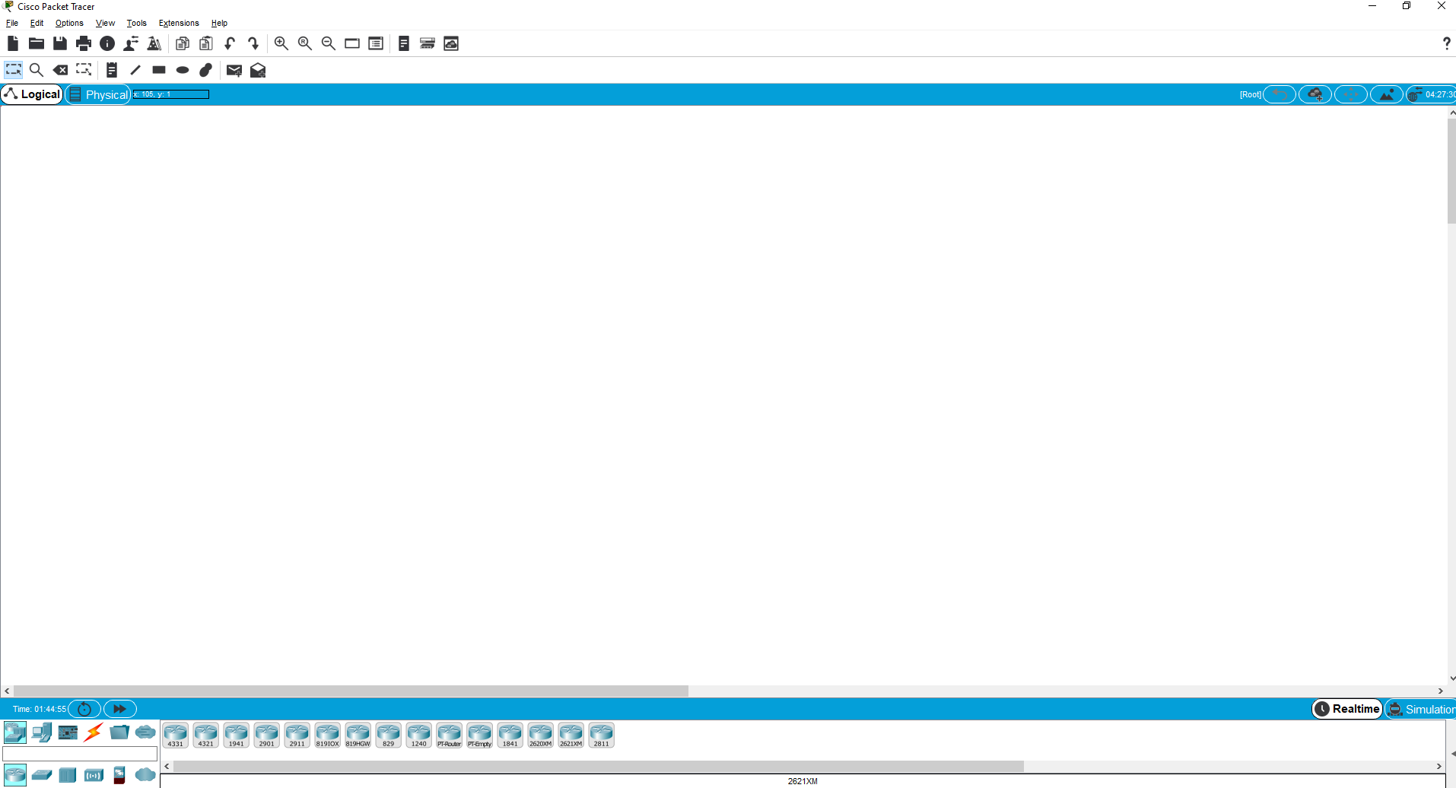

2. Создайте конфигурацию, представленную на рисунке. Подключение компьютера к коммутатору выполните консольным кабелем, используя порты RS-232 на компьютере и Console на коммутаторе:

**Ответ:**

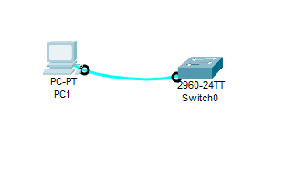

3. Воспользовавшись закладкой Desktop в окне настройки компьютера, запустите на нем терминальную программу.

**Ответ:**

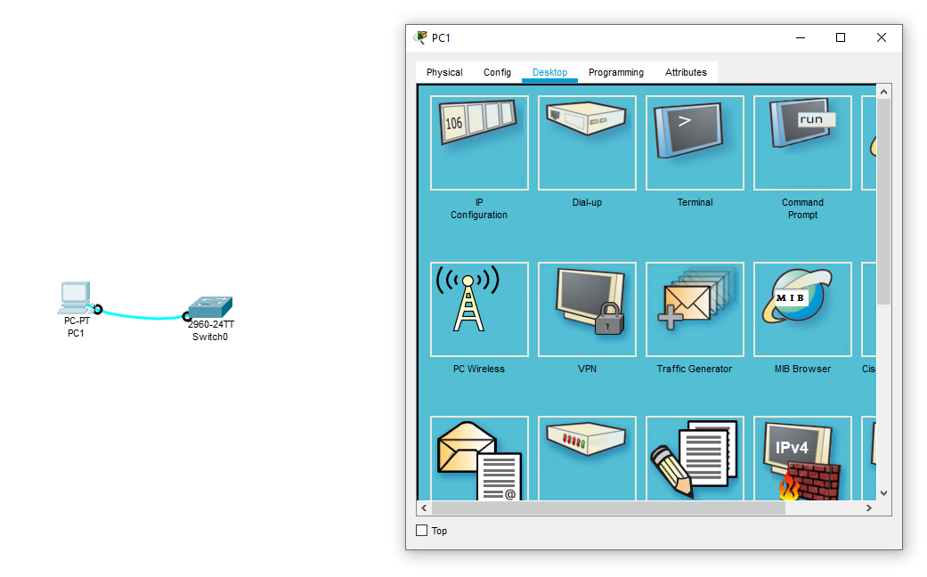

4. Выполните подключение с предложенными параметрами. Доступ к какому устройству вам предоставлен? Каков режим доступа вы имеете, судя по виду приглашения командной строки?

**Ответ: Не** [**привилегированный**](https://ru.wiktionary.org/wiki/%D0%BF%D1%80%D0%B8%D0%B2%D0%B8%D0%BB%D0%B5%D0%B3%D0%B8%D1%80%D0%BE%D0%B2%D0%B0%D0%BD%D0%BD%D1%8B%D0%B9)

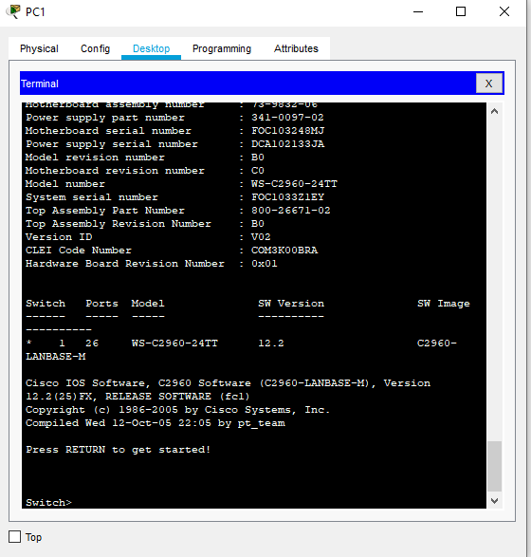

5. Введите команду **S1>?** Что является результатом её исполнения? Поочередно выполните команды **S1>t?** и **S1>tel?** почему результаты их исполнения различны?

**Ответ:** **Потому что у каждой из команды свое предназначение**

**S1>?** помощь по командам терминала:

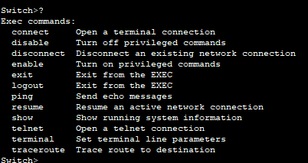

**SL>t?**



**SL>tel?**



6. Воспользовавшись командой **S1>?** выберите команду, позволяющую перейти в привилегированный пользовательский режим. Введите её первые два символа и нажмите клавишу "Tab", поясните результат.

**Ответ:** **Обычный сниппет на быстрый набор команда, в следствии набора первых двух букв данной команды при нажатии на tab нам разворачвается полностью нужная на команда**



7. Перейдите в привилегированный пользовательский режим. Что может свидетельствовать о том, что такой переход выполнен успешно?

**Ответ: # у слова switch**



1. Что изменилось в выводе команды "?"?

**Ответ: Появился доступ к большему числу команда не доступных до этого**

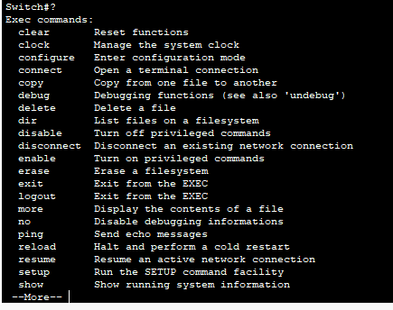

9. Перейдите в глобальный конфигурационный режим. Поменяйте имя коммутатора с "S1" на "CSaIT311". Вернитесь в привилегированный пользовательский режим. Что изменилось в приглашении командной строки?

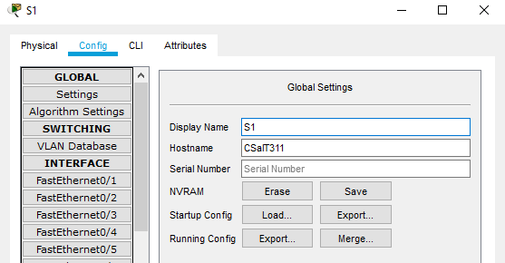

**Ответ:** **Поменялось название хоста, оно сменилось на наше**



1. С помощью обращения к системе контекстной помощи через "?" определите текущее системное время. Какое оно?

**Ответ:**



1. Установите в системе правильное текущее время.

**Ответ:**

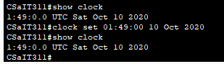

12. Определите тип коммутатора S1, количество портов и их тип.

**Ответ:** **24 порта, свитч.**